**Ajukan Pertanyaan untuk Mengambil Keputusan Berdasarkan Data**

**Memahami Kekuatan Data**

**Ketika data ditafsirkan secara tidak benar, maka hal tersebut dapat menyebabkan kerugian yang signifikan. Pertimbangkan contoh-contoh berikut ini.**

**Kegagalan peluncuran Coke**

Pada 1985, New Coke diluncurkan, menggantikan formula Coke klasik. Perusahaan telah melakukan tes rasa dengan 200.000 orang dan menemukan bahwa subjek tes lebih menyukai rasa New Coke dibandingkan Pepsi, yang telah menjadi pesaing yang kuat. Dengan hanya berdasarkan data tersebut, Coke klasik ditarik dari pasar dan diganti dengan New Coke. Hal ini dipandang sebagai solusi untuk mengambil kembali pangsa pasar yang telah beralih ke Pepsi.

Tapi ternyata, New Coke adalah kegagalan besar dan perusahaan akhirnya kehilangan puluhan juta dolar. Bagaimana hal ini bisa terjadi dengan data yang terlihat akurat? Itu karena datanya tidak lengkap, sehingga hasilnya tidak akurat. Data tersebut tidak mempertimbangkan bagaimana perasaan pelanggan apabila New Coke menggantikan Coke klasik. Keputusan perusahaan untuk mempensiunkan Coke klasik adalah pengambilan keputusan berdasarkan data yang tidak lengkap.

**Hilangnya Mars Orbiter**

Pada tahun 1999, NASA kehilangan Mars Climate Orbiter senilai $125 juta, meskipun alat tersebut memiliki data yang baik. Pesawat ruang angkasa itu terbakar hingga berkeping-keping dikarenakan kolaborasi dan komunikasi yang buruk. Tim navigasi Orbiter menggunakan SI atau sistem metrik(newton) untuk melakukan perhitungan daya, tetapi para insinyur yang membangun pesawat ruang angkasanya menggunakan sistem Unit Teknik Inggris(pound) untuk perhitungan daya.

Tidak ada yang menyadari permasalahan tersebut hingga Orbiter terbakar di atmosfer Mars. Kemudian, dewan peninjau NASA yang menyelidiki hal ini menemukan bahwa akar masalahnya terdapat pada software yang mengendalikan pendorong. Satu program menghitung kekuatan pendorong dalam pound; sementara program lain yang memperoleh data tersebut mengasumsikannya dalam satuan newton. Para pengontrol software mengambil keputusan berbasis data untuk menyesuaikan daya dorong berdasarkan data yang 100% akurat, tetapi keputusan ini salah karena asumsi yang digunakan untuk menafsirkannya tidak akurat. Konversi data dari satu sistem pengukuran ke sistem pengukuran lainnya dapat mencegah kerugian tersebut.

**Ketika data digunakan secara strategis, bisnis dapat mengubah dan meningkatkan pendapatan mereka. Pertimbangkan contoh-contoh berikut ini.**

**Crate and Barrel**

Di Crate and Barrel, penjualan online melonjak lebih dari 40% selama PPKM untuk memerangi pandemi global. Saat ini, penjualan online berkontribusi terhadap lebih dari 65% keseluruhan bisnis mereka. Mereka menggunakan wawasan data untuk mempercepat transformasi digital serta memberikan pengalaman belanja online dan offline terbaik bagi pelanggan.

BigQuery memungkinkan Crate and Barrel untuk "memanfaatkan sepuluh kali [lebih banyak] sumber informasi (dibandingkan beberapa tahun yang lalu) yang kemudian dianalisis dan diubah menjadi wawasan yang dapat ditindaklanjuti, yang kemudian digunakan untuk mempengaruhi interaksi pelanggan berikutnya. Dan langkah ini mendorong peningkatan pendapatan."

Baca lebih lanjut tentang strategi data Crate and Barrel dalam [Bagaimana strategi data peritel meningkatkan pengalaman pelanggan.](https://www.thinkwithgoogle.com/future-of-marketing/digital-transformation/crate-and-barrel-digital-customer-experiences/)

**PepsiCo**

Sejak hari-hari peluncuran New Coke, banyak hal telah berubah secara dramatis bagi perusahaan minuman dan produsen consumer packaged goods(CPG) lainnya.

PepsiCo "mempekerjakan pakar analitik dan membangun alur kerja lintas fungsi di sekitar infrastruktur yang dirancang untuk mengutamakan kebutuhan konsumen. Kemudian [mereka] mengatur proses yang tepat untuk membuat keputusan penting berdasarkan kasus penggunaan data dan teknologi. Akhirnya, [mereka] berinvestasi dalam rangkaian teknologi dan platform yang tepat sehingga data dapat mengalir ke hub berbasis cloud terpusat. Langkah ini sangat penting. Ketika data terkumpul, [mereka] mengembangkan pemahaman holistik tentang konsumen dan perjalanan konsumen."

Baca tentang bagaimana PepsiCo memanfaatkan data untuk memberikan pengalaman yang lebih personal dan lebih berharga bagi pelanggannya dalam [Bagaimana salah satu pemasar terbesar di dunia menyingkirkan teori dan belajar untuk mengantisipasi niat.](https://www.thinkwithgoogle.com/marketing-strategies/data-and-measurement/pepsi-digital-transformation/)

"Setiap tindakan yang kita lakukan di dunia ini memicu terciptanya sejumlah data, dan sebagian besar data tersebut tidak bermakna hingga seseorang menambahkan beberapa interpretasi tentang data tersebut atau apabila seseorang menambahkan narasi tentangnya."

-- Jack Dorsey (founder Twitter & Square)—

**Data kualitatif dan kuantitatif dalam bisnis**

* **Data Kuantitatif**

Data kuantitatif mengacu pada ukuran spesifik dan objektif dari fakta numerik. Data kuantitatif seringkali menjawab pertanyaan “apa”, “berapa banyak”, dan “seberapa sering” dari suatu permasalahan. Dengan kata lain, hal-hal yang dapat Anda ukur, seperti berapa banyak komuter yang naik kereta untuk bekerja setiap minggunya.

* **Data Kualitatif**

Data kualitatif menjelaskan ukuran yang subjektif atau penjelasan mengenai kualitas dan karakteristik atau hal-hal lainnya yang tidak dapat diukur dengan data numerik, seperti warna rambut Anda. Data kualitatif dapat membantu kita untuk menjawab pertanyaan “mengapa”. Misalnya, mengapa masyarakat lebih menyukai selebriti atau makanan ringan tertentu dibandingkan yang lainnya. Dengan data kuantitatif, kita dapat melihat angka yang divisualisasikan dalam bentuk grafik atau bagan. Kemudian, data kualitatif dapat memberi kita pemahaman yang lebih baik tentang latar belakang dari angka-angka tersebut. Ini adalah hal penting karena dapat membantu kita menambahkan konteks ke dalam suatu permasalahan

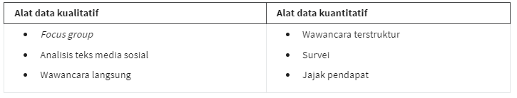

Bayangkan Anda adalah seorang analis data untuk penyedia layanan bioskop. Manajer ingin agar Anda melacak tren terkait:

* Jumlah penonton film dari waktu ke waktu
* Profitabilitas gerai penjual makanan dan minuman di gedung bioskop
* Preferensi pengunjung yang menonton malam hari

Dalam skenario ini, kita anggap data kuantitatif sudah tersedia untuk memantau ketiga tren tersebut.

**Jumlah penonton film dari waktu ke waktu**

Dimulai dengan data historis yang dimiliki bioskop melalui program loyalitas dan reward, langkah pertama Anda adalah menyelidiki wawasan apa yang dapat Anda peroleh dari data tersebut. Anda lihat data pengunjung selama 3 bulan terakhir. Tapi, karena selama 3 bulan terakhir tidak terdapat hari libur nasional, Anda memutuskan untuk melihat data selama satu tahun penuh. Seperti yang Anda duga, data kuantitatif mengkonfirmasi bahwa kehadiran rata-rata adalah 550 per bulan tetapi kemudian naik menjadi rata-rata 1.600 per bulan apabila ada hari libur nasional.

Data historis memberikan kebutuhan Anda untuk proyek ini, tetapi Anda juga memutuskan bahwa Anda akan melanjutkan analisis selama beberapa bulan ke depan setelah bioskop menaikkan harga tiket untuk jadwal tayang malam hari.

**Profitabilitas gerai penjual makanan dan minuman di gedung bioskop**

Laba dihitung dari pendapatan penjualan dikurangi biaya operasional. Data historis menunjukkan bahwa meski gerai tersebut menguntungkan, tetapi margin keuntungannya sangat tipis, yaitu kurang dari 5%. Anda melihat bahwa pembelian rata-rata berjumlah $20 atau kurang. Anda memutuskan bahwa Anda akan terus memantau hal ini secara kontinu.

Berdasarkan pemahaman Anda tentang alat pengumpulan data, Anda akan menyarankan survei online untuk pelanggan sehingga mereka dapat memberi masukan terhadap makanan yang dijual di gerai tersebut. Hal ini akan memungkinkan Anda untuk mengumpulkan lebih banyak data kuantitatif untuk memperbarui menu dan berpotensi meningkatkan laba.

**Preferensi pengunjung yang menonton malam hari**

Analisis Anda terhadap data historis menunjukkan bahwa jadwal tayang pukul 19:30 adalah yang paling populer dan memiliki jumlah penonton terbesar, diikuti oleh jadwal pukul 19:15 dan 21:00. Anda mungkin dapat menyarankan untuk mengganti jadwal tayang pukul 20:00, yang saat ini memiliki jumlah penonton yang lebih rendah, dengan jadwal tayang 20:30. Tetapi Anda memerlukan lebih banyak data untuk mendukung firasat Anda bahwa akan lebih banyak penonton yang hadir di jadwal tayang yang lebih malam.

Para penonton film malam adalah sumber pendapatan terbesar bagi bioskop. Oleh karena itu, Anda juga memutuskan untuk memasukkan pertanyaan dalam survei online untuk mendapatkan lebih banyak wawasan.

**Data kualitatif untuk ketiga tren ditambah harga tiket**

Karena Anda mengetahui bahwa bioskop berencana untuk menaikkan harga tiket untuk waktu jadwal tayang malam dalam beberapa bulan mendatang, Anda juga akan menyertakan pertanyaan dalam survei tersebut untuk mendapatkan gambaran tentang sensitivitas penonton terhadap harga.

Versi final dari survei online Anda mungkin mencakup pertanyaan-pertanyaan berikut untuk memperoleh data kualitatif:

* Apa yang membuat Anda memutuskan untuk menonton film di bioskop kami hari ini? (jumlah penonton film)
* Apa pendapat Anda tentang kualitas dan harga dari pembelanjaan Anda di gerai makanan dan minuman? (profitabilitas gerai makanan dan minuman)
* Jadwal tayang mana yang lebih Anda sukai, pukul 20:00 atau 20:25, dan mengapa Anda menyukai waktu tersebut? (preferensi penonton film malam)
* Dalam keadaan apa kemungkinan Anda akan lebih memilih jadwal tayang siang hari daripada sore hari? (kenaikan harga tiket)

**Mengambil kesimpulan**

Analis data umumnya akan menggunakan kedua jenis data dalam pekerjaan mereka. Biasanya, data kualitatif dapat membantu analis untuk lebih memahami data kuantitatif dengan memberikan alasan atau penjelasan yang lebih menyeluruh. Dengan kata lain, data kuantitatif umumnya memberi Anda jawaban dari pertanyaan “apa”, dan data kualitatif umumnya memberi Anda jawaban dari pertanyaan “mengapa”. Dengan menggunakan data kuantitatif dan kualitatif, kita dapat mengetahui kapan orang pergi ke bioskop dan mengapa mereka memilih bioskop tersebut. Mungkin mereka sangat menyukai kursi malasnya, sehingga manajer Anda dapat membeli lebih banyak kursi malas. Mungkin bioskop tersebut adalah satu-satunya yang menyajikan minuman root beer. Mungkin jadwal tayang malam memberi mereka lebih banyak waktu untuk berkendara dari restoran populer ke bioskop tersebut. Mungkin mereka menonton di siang hari karena mereka memiliki anak dan ingin berhemat. Kita tidak akan menemukan informasi ini hanya dengan menganalisis data kuantitatif mengenai jumlah penonton, laba, dan waktu pertunjukan.

**Menelususri Bukti**

* **Laporan**

Laporan adalah koleksi data statis yang disampaikan kepada para pemangku kepentingan secara berkala. Laporan cocok digunakan untuk memberikan gambaran singkat tentang data historis tingkat tinggi yang dimiliki suatu organisasi. Misalnya, penjualan bulanan pada suatu firma keuangan. Laporan juga memiliki banyak manfaat. Laporan dapat dirancang dan dikirim secara berkala, seringkali dalam hitungan mingguan atau bulanan, sebagai referensi informasi yang terorganisir dan mudah diperoleh.

Laporan dapat dirancang dengan cepat dan mudah untuk digunakan, selama Anda terus mengurusnya. Terakhir, karena laporan menggunakan data statis atau data yang tidak berubah setelah direkam, laporan mencerminkan data yang telah dibersihkan dan disortir. Namun, laporan juga memiliki beberapa kekurangan. Laporan membutuhkan pemeliharaan rutin dan tidak terlalu menarik secara visual. Karena mereka tidak otomatis atau dinamis, laporan tidak menunjukkan data yang aktual dan berkembang.

* **Dashboard**

Dasbor memantau data yang masuk secara aktual. Mari kita bahas tentang laporan terlebih dahulu. asbor adalah alat yang sangat bermanfaat karena berbagai alasan. Dasbor memberikan tim Anda lebih banyak akses terhadap informasi yang dicatat, Anda dapat berinteraksi melalui data dengan menggunakan filter, dan karena sifatnya yang dinamis, dasbor dapat digunakan dalam jangka panjang.

Jika para pemangku kepentingan perlu mengakses informasi secara kontinu, dasbor dapat menjadi pilihan yang lebih efisien dibandingkan melihat laporan secara berulang-ulang, yang mana akan sangat menghemat waktu Anda. Aspek terakhir namun tidak kalah pentingnya, dasbor menarik untuk dilihat.

Tapi dasbor juga memiliki sejumlah kelemahan. Salah satunya, dibutuhkan banyak waktu untuk merancang dasbor, sehingga bisa jadi kurang efisien dibandingkan laporan, terutama jika dasbor tidak terlalu sering digunakan. Jika ada kerusakan pada tabel dasar, dibutuhkan banyak waktu agar dasbor dapat berfungsi kembali. Terkadang, pengguna juga bisa kewalahan karena banyaknya informasi yang ada dalam dasbor. Jika Anda tidak terbiasa dengan melihat data melalui dasbor, Anda mungkin akan kesulitan menggunakannya.

**Kegunaan dasbor**

Dasbor adalah alat visual yang membantu Anda menceritakan kisah data Anda.Dasbor mengatur informasi dari beberapa dataset ke satu lokasi pusat, sehingga dapat menghemat waktu secara signifikan. Analis data menggunakan dasbor untuk melacak, menganalisis, dan memvisualisasikan data untuk menjawab pertanyaan dan memecahkan masalah. Untuk memahami penampakan dasbor, simak artikel berikut: 6 contoh dasbor intelijen bisnis di dunia nyata. Tableau adalah salah satu alat yang digunakan untuk membuat dasbor.

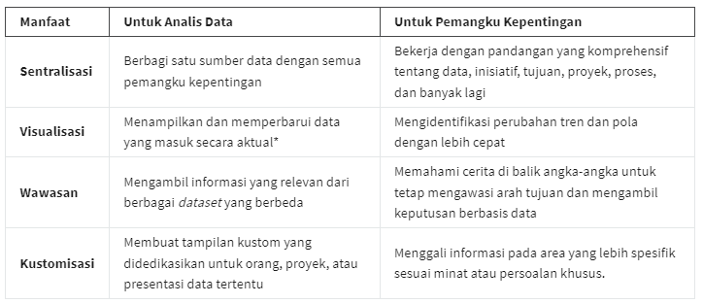

**Membuat dasbor**

Berikut adalah proses yang dapat Anda ikuti untuk membuat dasbor:

1. **Mengidentifikasi pemangku kepentingan yang perlu melihat data tersebut dan bagaimana mereka akan menggunakannya**

Untuk memulainya, Anda perlu mengajukan pertanyaan yang efektif. Simak Lembar Kerja Pengumpulan Persyaratan untuk mengeksplorasi berbagai pertanyaan yang dapat Anda gunakan untuk mengidentifikasi pemangku kepentingan yang relevan dan kebutuhan data mereka. Ini adalah referensi yang bermanfaat untuk membantu Anda dalam melalui proses ini berulang kali.

1. **Mendesain dasbor (apa yang harus ditampilkan)**

Gunakan tips ini untuk membuat desain dasbor yang jelas, mudah diikuti, dan sederhana:

* Gunakan header yang jelas untuk memberi label informasi
* Tambahkan deskripsi teks singkat untuk setiap visualisasi
* Tampilkan informasi yang paling penting di bagian atas

1. **Buat mockup jika diperlukan**

Ini opsional, tetapi banyak analis data membuat sketsa dasbor sebelum membuatnya.

1. **Pilih visualisasi yang akan Anda gunakan di dasbor**

Anda memiliki banyak pilihan dan itu semua tergantung pada cerita data apa yang ingin Anda sampaikan. Jika Anda perlu menunjukkan perubahan nilai dari waktu ke waktu, grafik garis atau grafik batang mungkin menjadi pilihan terbaik. Jika tujuan Anda adalah untuk menunjukkan bagaimana setiap bagian berkontribusi pada keseluruhan jumlah yang dilaporkan, bagan pai atau donat mungkin merupakan pilihan yang lebih baik.

Untuk mempelajari lebih lanjut tentang cara memilih visualisasi yang tepat, ikuti kursus singkat Looker untuk [merancang dasbor yang baik](https://connect.looker.com/designing-great-dashboards). Cukup dengan mendaftar, Anda dapat mengakses tutorial lengkapnya secara gratis. Anda juga dapat mengunjungi galeri Tableau:

* Untuk melihat lebih banyak sampel bagan area, bagan kolom, dan visualisasi lainnya, kunjungi [Galeri Viz Tableau](https://www.tableau.com/data-insights/dashboard-showcase). Galeri ini penuh dengan contoh-contoh hebat yang dibuat menggunakan data aktual; jelajahi referensi ini untuk mendapatkan inspirasi.
* Jelajahi [Viz of the Day Tableau](https://public.tableau.com/app/discover/viz-of-the-day) untuk melihat visualisasi yang dikuratori oleh komunitas. Ini adalah visualisasi yang dibuat oleh pengguna Tableau dan merupakan cara yang bagus untuk mempelajari lebih lanjut tentang bagaimana analis data lain menggunakan alat visualisasi data.

**5. Membuat filter sesuai kebutuhan**

Filter memperlihatkan data tertentu dan menyembunyikan sisanya di dasbor. Hal ini bisa sangat membantu untuk mengidentifikasi pola dan menjaga agar data asli tetap utuh. Analis data biasa menggunakan dan berbagi dasbor yang sama, tetapi mengatur kebutuhannya masing-masing dengan menggunakan filter. Untuk mempelajari lebih dalam tentang filter dan menemukan contoh nyata penggunaan filter, Anda dapat mengunjungi halaman di website Tableau tentang [Filter Actions](https://help.tableau.com/current/pro/desktop/en-us/actions_filter.htm). Ini adalah referensi yang berguna yang dapat Anda simpan dan pelajari kembali ketika Anda mulai berlatih menggunakan filter di Tableau.

**Jenis-Jenis Dashboard**

Sebagai pengingat, pertimbangkan berbagai jenis dasbor yang dapat digunakan dalam suatu bisnis. Seringkali, suatu bisnis akan menyesuaikan dasbor untuk tujuan tertentu. Tiga kategori yang paling umum adalah:

* **Dashboard Strategis**

Berfokus pada tujuan dan strategi jangka panjang pada tingkat metrik tertinggi. Berbagai bisnis menggunakan dasbor strategis saat mengevaluasi dan menyelaraskan tujuan strategis mereka. Dasbor ini menyediakan informasi dalam jangka waktu terpanjang — dari satu kuartal keuangan hingga bertahun-tahun.

Dasbor ini biasanya berisi informasi yang berguna untuk pengambilan keputusan di seluruh level perusahaan. Di bawah ini adalah contoh dasbor strategis yang berfokus pada indikator kinerja utama (KPI) selama setahun.

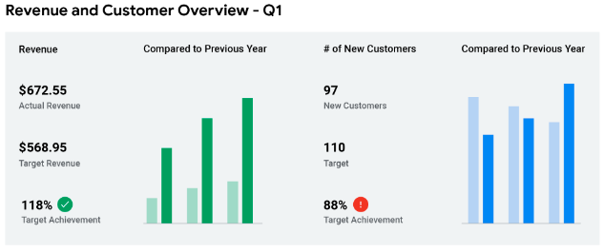

* **Dashboard Operasional**

Pelacakan kinerja jangka pendek dan tujuan menengah. Dasbor operasional dapat dikatakan sebagai jenis dasbor yang paling umum. Ini karena dasbor jenis ini berisi informasi dalam skala waktu harian, mingguan, atau bulanan, sehingga dapat memberikan wawasan kinerja hampir secara aktual.

Hal ini memungkinkan suatu bisnis untuk melacak dan mempertahankan proses operasional selaras dengan tujuan strategis mereka. Dasbor operasional di bawah ini berfokus pada layanan pelanggan.

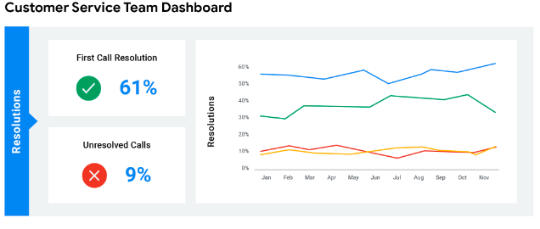

* **Dashboard Analitis**

Terdiri dari dataset dan perhitungan matematis yang digunakan dalam dataset tersebut. Dasbor analitis berisi data dalam jumlah besar yang digunakan oleh analis data. Dasbor ini berisi rincian informasi terkait penggunaan, analisis, dan prediksi yang dilakukan oleh para ilmuwan data.

Sebagai kategori yang paling teknis, dasbor analitis biasanya dibuat dan dikelola oleh tim ilmu data dan jarang dibagikan dengan manajemen tingkat atas karena dasbor ini bisa jadi sulit untuk dipahami. Dasbor analitis di bawah ini berfokus pada metrik untuk kinerja keuangan perusahaan.

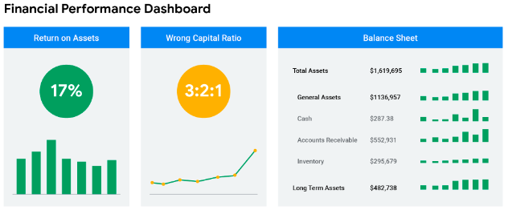

**Big data dan small data**

Baik Anda bekerja dengan big data atau small data, Anda dapat menggunakannya untuk membantu para pemangku kepentingan memperbaiki proses bisnis, menjawab pertanyaan, membuat produk baru, dan banyak lagi.Namun, big data dansmall data memiliki tantangan dan manfaatnya masing-masing. Tabel berikut mengeksplorasi perbedaan antara big data dansmall data.

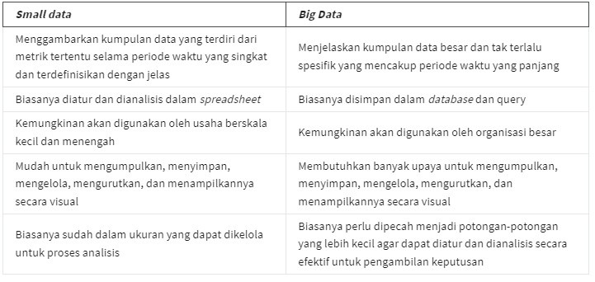

**Tantangan dan Manfaat**

Berikut adalah beberapa tantangan yang mungkin Anda hadapi ketika bekerja dengan big data:

* Banyak organisasi berurusan dengan jumlah data yang berlebihan dan terlalu banyak informasi yang tidak penting atau tidak relevan.
* Data penting dapat terpendam bersama dengan semua data yang tidak signifikan, sehingga membuatnya makin sulit untuk ditemukan dan digunakan. Hal ini dapat menyebabkan waktu pengambilan keputusan yang lebih lambat dan tidak efisien.
* Data yang Anda butuhkan tidak selalu mudah diakses.
* Alat dan solusi teknologi yang ada saat ini masih perlu dikembangkan untuk menyediakan data yang terukur dan dapat dilaporkan. Hal ini dapat menyebabkan bias algoritma yang tidak adil atau merata.
* Ada kesenjangan dalam banyak solusi bisnis yang diperoleh dari big data.

Sekarang saatnya kabar baik! Berikut adalah beberapa manfaat big data:

* Ketika sejumlah besar data dapat disimpan dan dianalisis, maka hal tersebut dapat membantu perusahaan mengidentifikasi cara yang lebih efisien dalam melakukan bisnis dan menghemat banyak waktu dan biaya.
* Big data membantu suatu organisasi melihat tren pola pembelian dan tingkat kepuasan pelanggan, yang dapat membantu mereka menciptakan produk dan solusi baru yang lebih menyenangkan bagi pelanggan.
* Dengan menganalisis big data, suatu bisnis bisa mendapatkan pemahaman yang jauh lebih baik tentang kondisi pasar saat ini, yang dapat membantu mereka agar tetap berada di depan dalam persaingan bisnis.
* Seperti dalam contoh media sosial yang kita bahas sebelumnya,big data membantu perusahaan melacak kehadiran mereka di internet — terutama terkait masukan baik maupun buruk dari pelanggan. Hal ini memberi mereka informasi yang dibutuhkan untuk meningkatkan dan melindungi brand mereka.

**Tiga (atau empat) kata berawalan V dalam big data**

Ketika memikirkan tentang manfaat dan tantangan big data, cobalah mengingat tiga V: volume, variety (variasi), dan velocity (kecepatan). Volume menjelaskan jumlah data.Variety menggambarkan berbagai jenis data.Velocity menjelaskan seberapa cepat data dapat diproses. Beberapa analis data juga mempertimbangkan V keempat: veracity (kebenaran). Veracity mengacu pada kualitas dan keandalan data. Semua hal tersebut adalah pertimbangan penting yang terkait dengan pemrosesan kumpulan data yang besar dan kompleks.

